|  |  |
| --- | --- |
|  | **СОЮЗ ПРОФЕССИОНАЛЬНЫХ ОБРАЗОВАТЕЛЬНЫХ ОРГАНИЗАЦИЙ ЧУВАШСКОЙ РЕСПУБЛИКИ**  **_________________________________________________________________**  **428003, РОССИЯ, ЧУВАШСКАЯ РЕСПУБЛИКА - ЧУВАШИЯ, ГОРОД ЧЕБОКСАРЫ, НИКОЛАЯ ИЛЬБЕКОВА УЛ., Д. 6, КАБИНЕТ 201 А,**  **ОГРН: 1212100000485, тел. +7-917-078-89-28,**  **E-mail:** [**sojuzpoo21@mail.ru**](mailto:sojuzpoo21@mail.ru)**, ИНН: 2130223192, КПП: 213001001** |

Председатель

республиканского учебно-методического

объединения преподавателей

по электротехническому направлению

________________ / Тихонова В. Г.

**ДОКЛАД**

от 01.02.2024 г.

**Цели, задачи и принципы бережливого производства.**

В России сконцентрировано много промышленных предприятий различных направлений. Одной из проблем этих предприятий является нерациональное использование ресурсов.

Для выживания на рынке необходимо искать резервы по повышению эффективности производства.

Достигнуть этого можно грамотным применением различных инструментов современного менеджмента и системного подхода. Обеспечение конкурентоспособности промышленности требует построения более рациональной структуры производства, повышения его технического уровня.

***Бережливое производство*** – это особый подход к управлению предприятием, позволяющий повышать качество работы через сокращение потерь.

***Основная цель бережливого производства*** — систематическое и постепенное уменьшение количества процессов, операций и действий, не добавляющих продукту потребительской ценности:

- минимизация рисков;

- избавление от лишних расходов;

- сокращение времени на производство;

- улучшение качества продукции;

- общее снижение затрат компании.

**Основными принципами** бережливого производства являются:

***1.*** ***Определение ценности продукта*** – понимание того, что является ценностью для потребителя. Ценность бережливого производства – это действия компании, которые оплачиваются потребителем. Чтобы назвать действие ценным, оно призвано соответствовать таким критериям как быть необходимым для потребителя; изменять стандартную форму или функцию товара (услуги); совершаться без каких – либо ошибок с первого раза. В случае если какой-либо из критериев не соблюдается, такое действие не создаёт ценность.

***2.*** ***Определение условий устранения потерь*** – анализ работы действующей системы производства и выявление потерь. 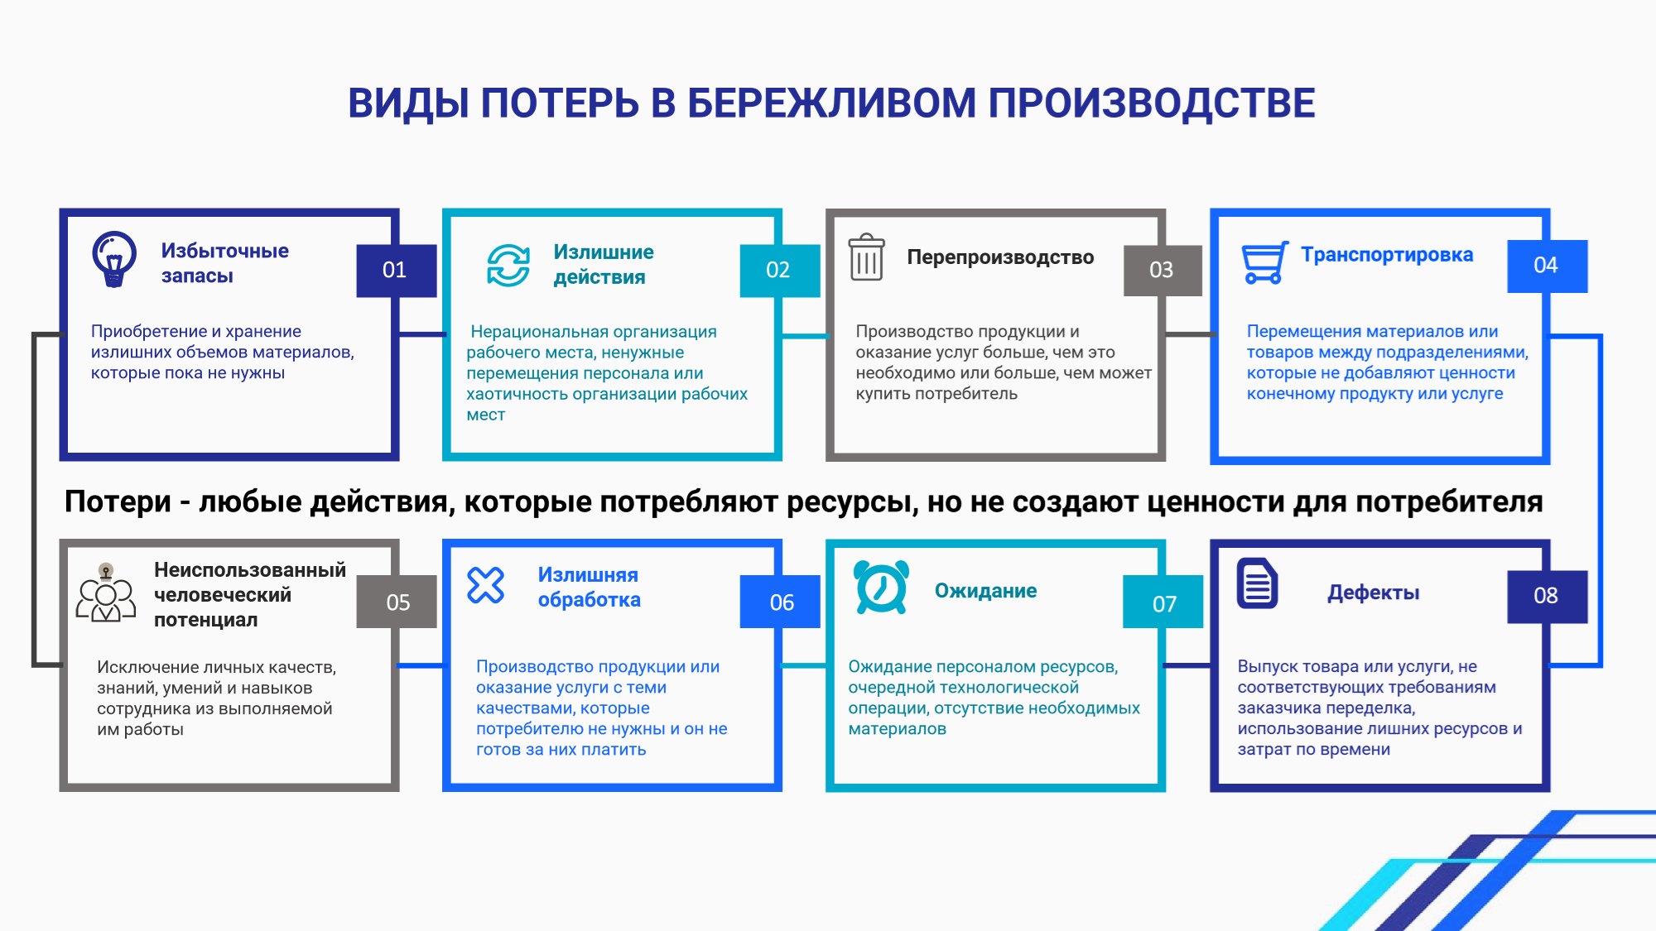

Практика выявляет, что в среднем во время производства совершается от 50 до 90 % действий, не приносящих никакой ценности.

***3. Обеспечение непрерывного потока создания ценности продукт***а – создание производственного потока, обеспечивающего непрерывное движение от сырья до готовой продукции. Потоки могут быть неоднородными, что служит сигналом для выявления и устранения причин. Потоки товарно – материальных ценностей могут характеризоваться перегруженностью, что также признаётся негативным явлением, требующим устранения.

***4. Использование системы вытягивания продукта*** – такая организация производства изделий, чтобы операции на предыдущей стадии выполнялись по запросу с последующей стадии обработки. Настоящий принцип предполагает планирование объёмов производства и соответственно этому – временные интервалы по обеспеченности для этого количеством сырья. При определенной (небольшой) величины запаса сырья руководству следует иметь необходимую информацию для того, чтобы этот запас пополнить. Настоящий принцип легко реализуется в информационных системах предприятий.

***5. Непрерывное совершенствование*** – постоянное улучшение деятельности с целью увеличения ценности и уменьшения потерь, стремление к реализации рационализаторских предложений по оптимизации бизнес – процессов.

Принципы реализуются с помощью методов и инструментов.

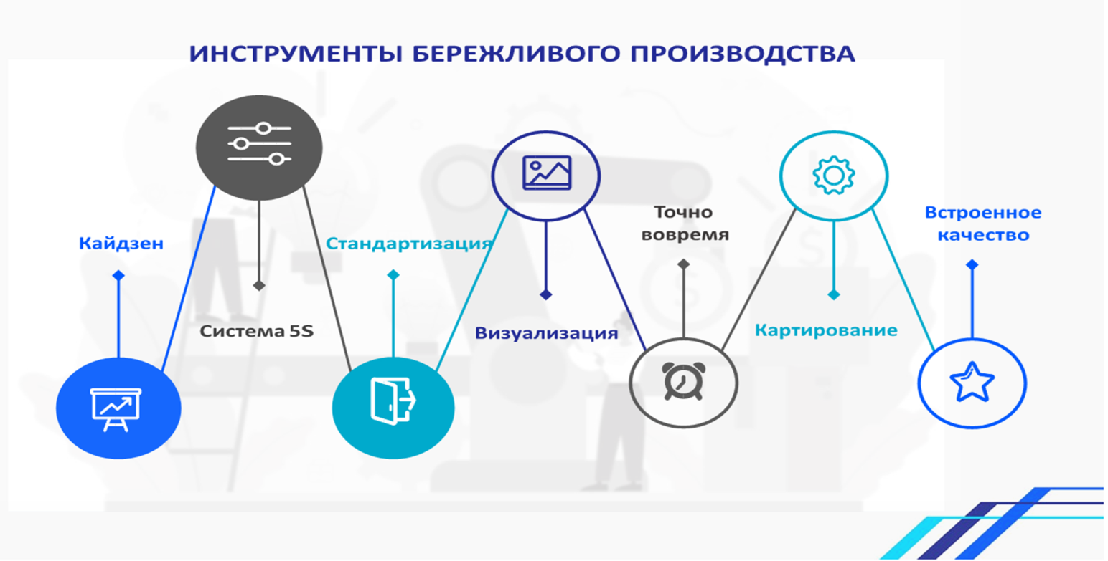

К основным **методам бережливого производства** относятся:

***- система организации рабочего места (система 5S)*** – система наведения порядка, чистоты и укрепления дисциплины на рабочем месте;

***- картирование потока создания ценности*** – составление карт с описанием всех видов действий, выполняемых в ходе создания ценности продукта или семейства продуктов. Составляются карты текущего состояния процесса с указанием потерь. Затем разрабатываются карты будущего состояния с учетом применения мероприятий по снижению потерь;

***- организация единичного производственного потока*** – метод работы, при котором станок или процесс (например, проектирование, принятие заказа или производство) обрабатывает не больше одного изделия одновременно;

***- визуальное управление и контроль*** – способы и технические устройства, информирующие о том, как должна выполняться работа, или позволяющие оценить текущее состояние процесса – норма или отклонение;

***- система быстрой переработки оборудования (SMED*** – Signale Minute Exchange of Dies) – правила и процедуры, позволяющие выполнять переналадку (например, смену пресс – форм) производственного оборудования за минимальное время;

***- система всеобщего обслуживания оборудования (TMP*** – Total Productive Maintenance) – комплекс мероприятий, направленных на то, чтобы технологическое оборудование постоянно находилось в работоспособном состоянии, обеспечивался выпуск качественной продукции, выполнялись требования безопасной работы, снижалось влияние на окружающую среду;

***- использование системы «точно вовремя» (JIT*** – Just – in – taime) - система, обеспечивающая поставку предметов труда в требуемое время и в требуемом количестве по мере необходимости;

***- стандартизированная работа*** – работа с применением документов (стандартных операционных процедур) с точным описанием каждого действия для каждого процесса и исполнителя;

***- система бездефектного изготовления продукции*** - использование методов и устройств, предотвращающих появление дефектов;

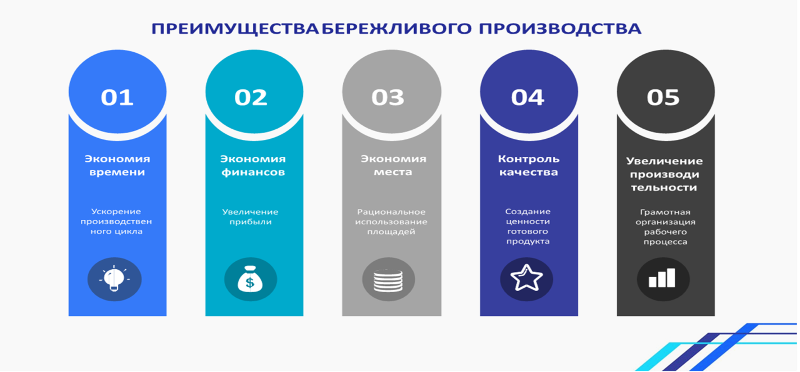***- система непрерывного совершенствования (кайдзен)*** – принципы и методы, обеспечивающие непрерывное, постоянное улучшение деятельности предприятия. Это одна из ключевых концепций менеджмента, в основе которой лежит непрерывное улучшение всех процессов производства

Сегодня бережливое производство в большей степени касается оптимизации деятельности работников аппарата управления. Производители используют принципы бережливого производства для устранения отходов, оптимизации процессов, снижения затрат и стимулирования инноваций на нестабильном рынке.

Докладчик ________________ Заведующая мастерской «Бережливое производство»,

преподаватель дисциплин общепрофессионального цикла

Никитина И. В.